Les superglobales

# Introduction :

Les superglobales sont des variables interne au PHP qui sont créées automatiquement.

La valeur d’une variable superglobale est un array. Chaque variable superglobales contenir plusieurs valeurs. Il est utile de comprendre comme elles fonctionnent.

Les variables globales sont les suivantes :

* $GLOBALS ;
* $_SERVER ;
* $_REQUEST ;
* $_GET ;
* $_POST ;
* $_FILES ;
* $_ENV ;
* $_COOKIE ;
* $_SESSION

A part $GLOBALS toutes les superglobales commencent par un underscore (_) est sont écrit en majuscule.

En savoir plus sur les superglobales :

* <https://www.php.net/manual/fr/language.variables.superglobals.php>
* <https://www.pierre-giraud.com/php-mysql-apprendre-coder-cours/variable-superglobale/>

Chaque superglobale a un « role » est va stocker des données relatives à ce « rôle ».

(Les superglobales que l’ont va le plus utilisé sont indiqué en orange)

Ce support a pour but de vous familiariser avec $_GET et $_POST.

|  |  |
| --- | --- |
| Superglobale | Description |
| $GLOBALS | Un tableau associatif dans lequel est stocké toutes les variables et fonctions que vous avez déclarer  [En savoir plus](https://www.php.net/manual/fr/reserved.variables.globals.php) |
| $_SERVER | Un tableau associatif dans lequel on trouve beaucoup d’information sur le Serveur web et le navigateur  [En savoir plus](https://www.php.net/manual/fr/reserved.variables.server.php) |
| $_REQUEST | Un tableau associatif qui va stocker toutes les informations fournit avec la requete http ou https du client au serveur (il comprend $_GET, $_POST, $_COOKIE)  [En savoir plus](https://www.php.net/manual/fr/reserved.variables.request.php) |
| $_GET | Un tableau associatif qui va stocker lors d’une requête http ou https des paramètres d’url via l’adresse web via un système de clé valeur  [En savoir plus](https://www.php.net/manual/fr/reserved.variables.get.php) |
| $_POST | Un tableau associatif qui stocke des données envoyées lors d’une requête http et https qui ne sont pas transmise via l’url  [En savoir plus](https://www.php.net/manual/fr/reserved.variables.post.php) |
| $_FILES | Un tableau associatif qui permet stocker des données liées à l’envoi de fichier du client au serveur  [En savoir plus](https://www.php.net/manual/fr/reserved.variables.files.php) |
| $_ENV | Un tableau associatif qui permet de stocker les variables d’environnement. Généralement les valeurs sont fournies pas le Shell  [En savoir plus](https://www.php.net/manual/fr/reserved.variables.environment.php) |
| $_COOKIE | Un tableau associatif qui va stocker les données reçut dans le cookie transmit par le client au serveur.  Les cookies sont des informations stockées temporairement sur l’ordinateur de l’utilisateur et sont transmis au serveur dès que l’utilisateur effectue une requête.  Il ne faut pas stocker d’information sensible directement dans les cookies  [En savoir plus](https://www.php.net/manual/fr/reserved.variables.cookies.php) |
| $_SESSION | Un tableau associatif qui permet de stocker des informations liées à l’utilisateur. Si on l’utilise correctement on peut stocker des informations sensibles. Elle permet aussi de stocker des indications a l’utilisateur sur plusieurs pages différentes.  [En savoir plus](https://www.php.net/manual/fr/reserved.variables.session.php) |

# Consulter la valeur d’une superglobale

Comme les superglobales sont des arrays un simple echo ne va pas suffire pour afficher une superglobale.

Pour afficher une superglobale dans son entièreté on va utiliser un var_dump().

Vous pouvez utiliser un var_dump($_SERVER) ;

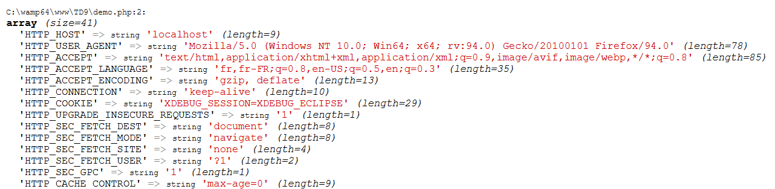

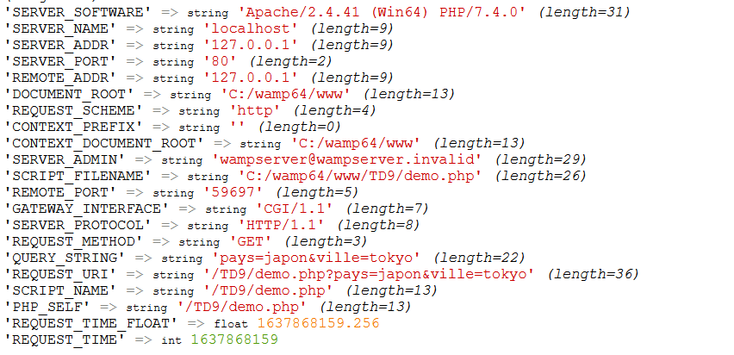

# La superglobale $_GET

Si on fait un var_dump de $_GET pour l’instant on n’obtient rien l’array est vide.

<?php

var_dump($_GET);

?>

On peut ajouter une clé/valeur dans l’array si on ajoute à la fin de votre url ceci :

?pays=japon

Soit dans mon cas :

<http://localhost/TD9/demo.php?pays=japon>

On obtient ceci :

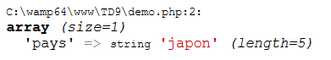

Le ? signifie que à partir de maintenant dans l’url je vais indiquer des paramètres.

Un paramètre est composé d’une clé ici pays et d’une valeur ici japon.

Comme les url doivent être encodé éviter les espaces dans les clés ou valeurs.

Dans l’url on peut donner plusieurs paramètres dans ce cas on sépare chaque clé/valeur par un &.

Par exemple :

<http://localhost/TD9/demo.php?pays=japon&ville=tokyo>

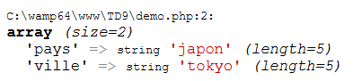

Ou bien :

<http://localhost/TD9/demo.php?pays=italie&ville=rome>

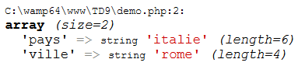

## Pourquoi utilisé $_GET

Le fait de pouvoir communiqué des informations a un script PHP via l’url peut permettre de modifier le contenu de la page.

<?php

echo "<h1>Bienvenue en ".$_GET["pays"]." profitez de votre sejour à ".$_GET["ville"]."</h1>";

?>

Avec : <http://localhost/TD9/demo.php?pays=italie&ville=rome>



Avec : <http://localhost/TD9/demo.php?pays=chine&ville=pekin>



Ici le même code PHP permet d’afficher deux contenus différents.

Pour l’instant on modifie le lien manuellement mais on peut très bien imaginer une balise ancre qui pointe sur la même adresse mais avec des paramètres différents.

Voici un extrait de ma page index.php

<body>

    <h1>Choisir la destination</h1>

    <a href="demo.php?pays=chine&ville=pekin">Pekin</a>

    <a href="demo.php?pays=italie&ville=rome">Rome</a>

    <a href="demo.php?pays=angleterre&ville=londre">Londre</a>

    <a href="demo.php?pays=cote%20d'ivoire&ville=abidjan">Cote d'ivoire</a>

</body>

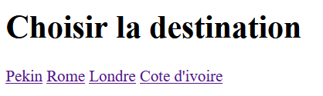

Malgré le fait qu’au final j’arrive sur la même page (demo.php) si je clique sur les 4 liens la page affichée vas avoir un message différent.

En générale on se sert de $_GET pour communiqué au serveur le contenue ou la page que l’on veut afficher.

On n’utilise pas $_GET pour transmettre des informations sensibles car apparaissent dans l’url. Pour cela on utilisera $_POST.

## Les arrays plus $_GET

Si on reprend notre array de stagiaires, chaque stagiaire est identifié par un id.

La stagiaire qui pour id 1 est stéphanie, 2 eliott …

La dernière fois nous avons travaillé sur une page qui affiché tous les stagiaires dans des cards avec leur nom prénom et email.

Si on souhaite en plus créer une autre page ou on affiche les informations d 'un seul stagiaire, on peut être de tenter de créer 18 pages supplémentaires une pour chaque stagiaire. Cependant ce n’est pas ce qu’il faut faire imaginer un site comme amazone pensez vous que chaque article a sa propre page ? Non les articles sont enfaite tous affiché sur la même page c’est juste les informations de l’article qui change comme pour le pays et la ville dans l’exemple.

On peut reprendre la page avec les card et en plus ajouté un lien dans les cards.

Le but est que le lien nous emmène sur une page et que grâce a l’id transmise en paramètre dans l’url on puisse afficher les informations d’un seul stagiaire.

Le lien dans la card va par exemple ressembler a cela

… /stagiaire.php ?id=1

… /stagiaire.php ?id=2

Et ainsi de suite.

## Exercice 1 : Modifier le code pour afficher le lien dans la card

## Exercice 2 : Créer une page stagiare.php pour l’instant faite juste un var_dump de $_GET

## Exercice 3 : Dans la page stagiare.php importer les données de l’array stagiaire

(Il vaut mieux transférer l’array seul dans un fichier comme les data.php)

## Démonstration :

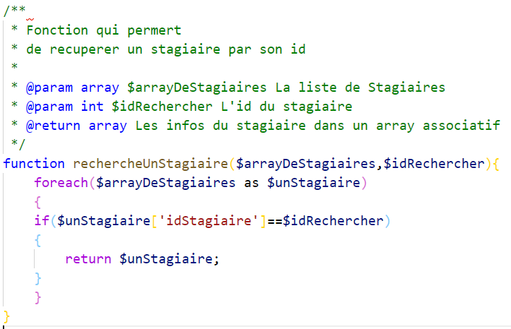

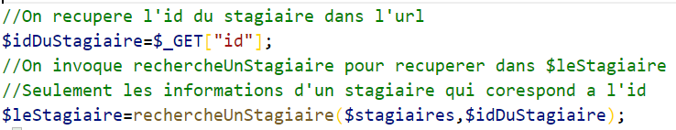

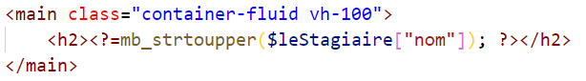

## Exercice 4 : Afficher les autres informations du stagiaire sur la page

## Exercice 5 : Refaire un projet cette fois sur les destinations, dans un premier temps faite une page qui affiche les destinations dans des cards. Puis dans un second temps créé une page qui permet de consulter les informations d’une seule destination en récupérant l’id par $_GET.

## Exercice 6 : Faite un autre projet similaire pour les films